Albeda College Stolwijkstraat



Naam: Kees Goedegebuure

Klas: AO4-3P

Versie: 1.0

Datum: 17-03-2016

Inhoudsopgave

Hoofdstuk 1 – navigatie 3

Hoofdstuk 2 – paginalijst 3

# Hoofdstuk 1 – navigatie

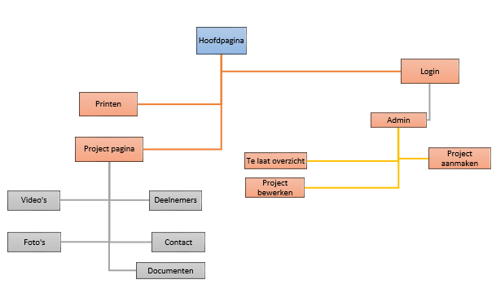

# Hoofdstuk 2 – paginalijst

Hier is een lijst van pagina’s die op de website moet komen van het te laat systeem:

|  |  |  |  |
| --- | --- | --- | --- |
| Naam pagina | Formulier | Functie | Afwijkend ontwerp |
| Hoofdpagina | Nee | Overzicht geven | Nee |
| Printen | Ja | Formulier printen | Nee |
| Login | Ja | Inloggen | ja |
| Project aanmaken | Ja | Project aanmaken | Nee |
| Te laat overzicht | Nee | Overzicht laten zien van laatkomers | Nee |
| Project bewerken | Ja | Informatie van een project bewerken (ook bestanden uploaden) | Nee |
| Project pagina | Nee | Overzicht van projecten | Nee |
| Video’s | Nee | Gemaakte video’s laten zien |  |
| Foto’s | Nee | Gemaakte foto’s laten zien |  |
| Deelnemers | Nee | Laten zien welke deelnemers aan het project werken |  |
| Documenten | Nee | Overzicht van documenten geven | nee |